2605031
Информация из донесения о безвозвратных потерях
Фамилия | Однобурцев
Имя | Василий
Отчество | Михайлович
Дата рождения/Возраст | __.__.1926
Место рождения | Орловская обл., Мглинский р-н, дер. Киселевка
Последнее место службы | 31 Гв. сд
Воинское звание | красноармеец
Причина выбытия | убит
Дата выбытия | 15.12.1943
Название источника информации | ЦАМО
Номер фонда источника информации | 58
Номер описи источника информации | 18001
Номер дела источника информации | 1179

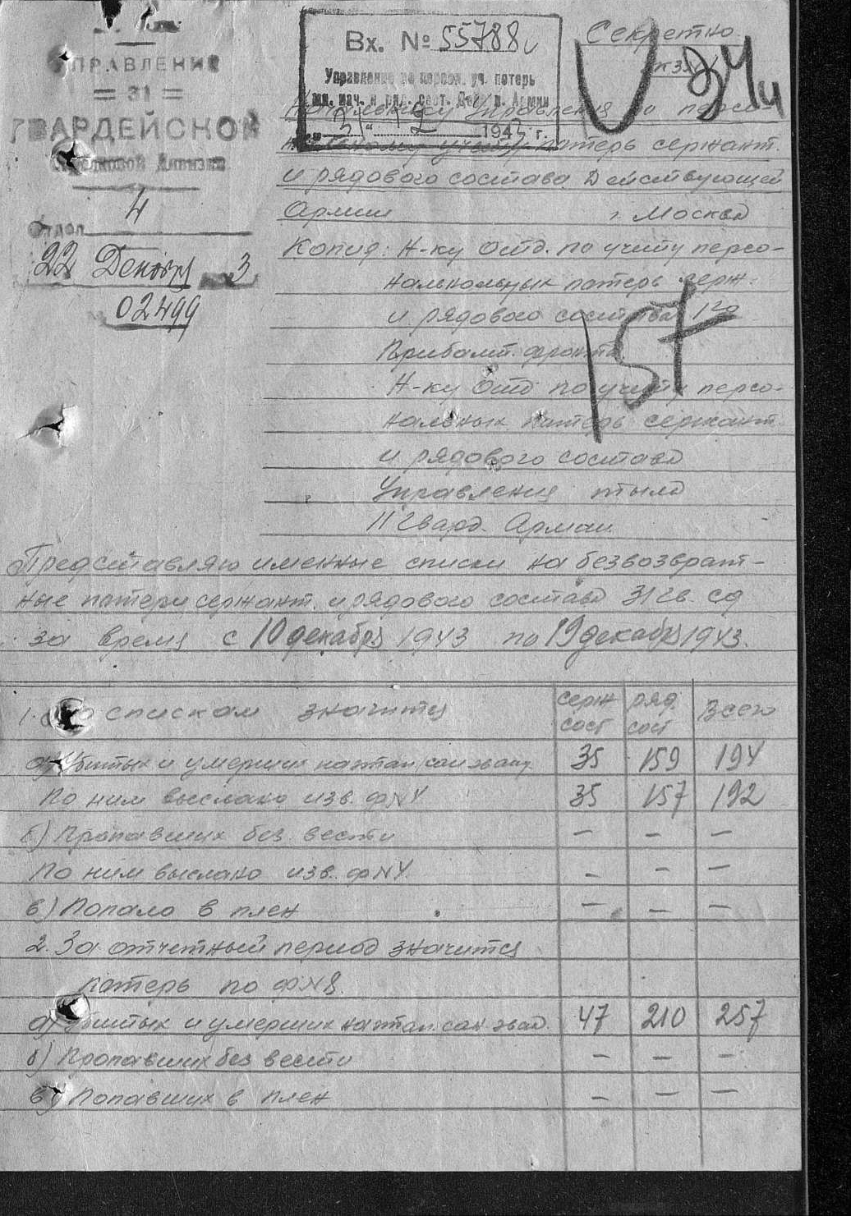

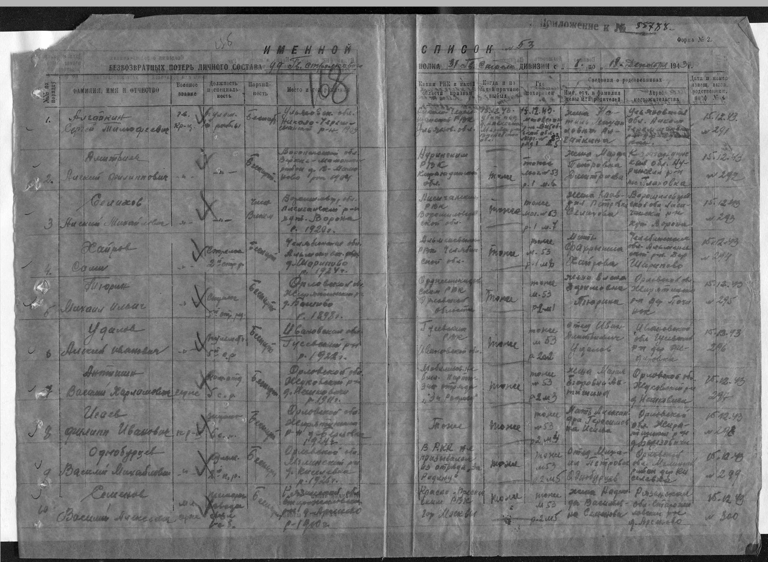
261596058
Информация из списков захоронения
Фамилия | Однобурцев
Имя | Василий
Отчество | Михайлович
Воинское звание | рядовой
Дата смерти | 13.12.1943
Страна захоронения | Беларусь
Регион захоронения | Витебская обл.
Место захоронения | Городокский р-н, п.г. Езерище, центральная площадь
Откуда перезахоронен | Езерище

